Майстренко Алексей Архипович
МБОУ ДОД ДЮЦ КМЖ "Диалог"
Педагог дополнительного образования - рисование

Каркасная ширма-раскладушка

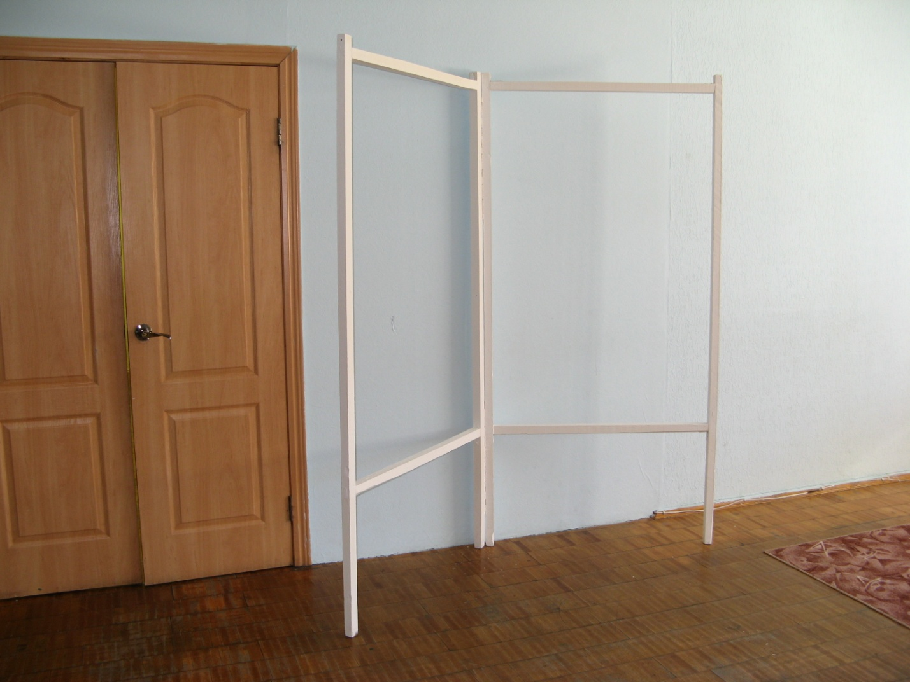

Каркасная ширма-раскладушка, выполняется собственными руками из доступного материала (деревянный брус, металлические уголки, саморезы).
Предназначена для многофункционального использования:
- для развески творческих работ разных размеров,
- для экспозиции ДПИ, для временных декораций к праздникам и событиям,
- для проведения официальных мероприятий, семинаров, мастер-классов.
Мобильна при транспортировке. Сохраняет стены от забивания в них гвоздей при создании экспозиций. Создает микропространство.

